Erasmus+ à Botoșani: un avenir européen pour les éléves roumains
La participation aux mobilités Erasmus+ représente l’un des moyens les plus efficaces de développement pour les élèves. Au sein du Collège National « A.T. Laurian » de Botoșani, en Roumanie, cette implication est devenue une tradition solidement ancrée dans la vie de l’établissement.
Au cours des dernières années, plusieurs mobilités transnationales ont été organisées dans le cadre des projets Erasmus+, impliquant plus d’une centaine d’élèves ainsi que des dizaines d’enseignants. Ces initiatives ont favorisé des partenariats avec des établissements scolaires en Espagne, en France, en Turquie, en Bulgarie et en Lituanie. Elles ont offert aux participants l’opportunité de développer leurs compétences linguistiques, numériques et sociales, tout en renforçant leur ouverture culturelle et leur autonomie.
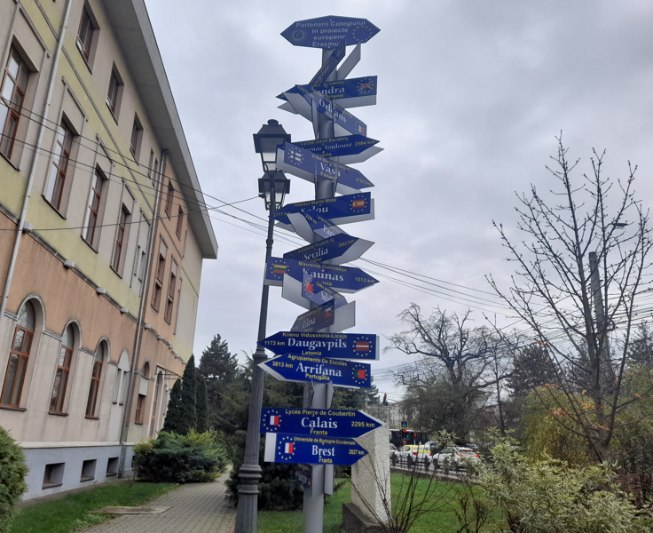
Invités à résumer leur expérience Erasmus+ en un seul mot, les élèves ont choisi des termes tels que « amélioration », « diversité » et « transformation », soulignant ainsi l’impact profond et durable de ces mobilités sur leur parcours personnel et professionnel.
La vidéo et la présentation ont été réalisées par Asofroniei Lorena Maria, Azoicăi Ilinca Elena, Gheorghiu Andrei, Ivaș Ioana et Vatavu Ioana, sous la coordination de la professeure Rodica Mighiu.

Colegiul Naţional « A. T. Laurian », Botoşani, Roumanie
Élèves, XI-ème G
- Asofroniei Lorena-Maria
- Azoicăi Ilinca Elena
- Gheorghiu Andrei
- Ivaș Ioana
- Vatavu Ioana
Professeur coordonateur: Prof.dr. Mighiu Rodica

